**«Методический модуль» - разработка нового раздела образовательной программы «Юный стилист».**

Дополнительная общеобразовательная программа «Юный стилист»: *на портале ПФДО*: <https://58.pfdo.ru/app/program-view/970692/>

Новый раздел программы: ***Имидж студия «Сам себе стилист»***

Обучение по дополнительной общеобразовательной программе «Юный стилист» предоставляет возможность учащимся успешно адаптироваться в современных условиях и осознанно решать проблемы различного характера, в том числе и ранней профориентации. Изучая парикмахерское искусство, моду и стиль, учащиеся начинают видеть мир под другим ракурсом, создают образы для разных сфер жизни, формируя культуру и эстетику внешнего вида.

Каждому человеку свойственен интерес к своему внешнему виду. Особенно это волнует подростков, девушки 13-17 лет хотят быть привлекательными и иметь свой собственный индивидуальный стиль. Они стремятся улучшить себя, но одного стремления мало. Нужны знания и умения. Поэтому возникла необходимость создания такой программы, которая включала бы в себя необходимые знания по уходу за волосами, уходу за кожей, эстетики и макияжу. В ходе обучения по программе подростки смогут усвоить множество знаний, применяя свои знания на практических занятиях и жизни.

Программа практика-ориентированная. Учащиеся получат актуальные знания в бьюти-сфере и получают допрофессиональную базу.

Профессии в бьюти-сфере приобретают всю большую востребованность из-за стремительного развития отрасли в целом. Спрос на услуги сохранно высок. Это перспективное направление для тех, кто хочет выбрать такие направления, это достаточно высокооплачиваемые и престижные профессии.

Профессий в индустрии красоты много. Чтобы выбрать подходящий профиль, целесообразно изучить особенности каждой. Поэтому и в разделе программы мы знакомим учащихся с наиболее перспективными в данный момент профессиями. Что бы учащиеся могли разобраться в данной сфере деятельности, проанализировать свои возможности и стремления, и смогли сформировать представления о профессиях в этой области. Не просто узнав о профессии, но и попробовав её, попробовав первоначальные навыки, которые необходимы в той или иной профессии бьюти-сферы.

Наиболее востребованными в данное время являются:

***Парикмахер***:

Профессия требует творческого подхода. Кроме того, важно видеть конечный результат заблаговременно, до начала работы. Спрос на услуги парикмахера высок, что обуславливает постоянный поток клиентуры. Специализация в области красоты имеет ответвления:

* женский мастер – стрижка, плетение, покраска, укладка и ряд других услуг;
* мужской – причёски и стрижки;
* колорист – профессионал в окраске;
* универсал – сочетает базовые компетенции по всем отраслям.

Наиболее конкурентный сегмент на сегодня – это процедуры по ламинированию и восстановлению волос.

## *Мастер ногтевого сервиса:*

Помогает клиентам правильно ухаживать за ногтями – проводит гигиенические процедуры, придаёт форму, продумывает дизайн, наращивает дополнительную длину. Услуги актуальны как для женской, так мужской аудитории.

Мастер по ногтям – универсальная профессия. Её представитель знает, как правильно выбирать и наносить лаки, ухаживать за здоровьем и эстетичностью ногтей, делать массажи и ванночки. Тип маникюра и техника обработки выбирается с учётом анатомических особенностей пластин, их состояния и пожеланий клиента. Кроме того, представитель ногтевого сервиса должен ориентироваться в модных трендах с ориентацией на факторы – сезонность, тип внешности клиента, его возраст, отрасль профессиональной занятости, даже темперамент.

***Лешмейкер:***

Мастер наращивает ресницы, ламинирует, окрашивает, завивает их, а также проводит всевозможные уходовые манипуляции. Специализация предъявляет некоторые требования к личности лешмейкера:

* чувство вкуса, стиля, меры;
* хорошее зрение;
* усидчивость;
* тактичность и вежливость в общении.

Работа сложна и многоаспектна. Выполнить манипуляции самостоятельно в домашних условиях невозможно. Поэтому специализация так популярна.

***Бровист:***

Мастер занимается моделированием и оформлением бровей, разбирается в тонкостях применения соответствующих техник. Грамотный подход поможет заметно преобразить внешний вид клиента. Ключевые навыки бровиста – способность выстраивать правильную архитектуру, делать коррекцию и окрашивание.

Знания основ, например, в парикмахерском искусстве могут быть полезны девушкам по нескольким причинам:

* ***Создание привлекательного имиджа***. Причёска — неотъемлемый элемент имиджа, а ухоженные и крепкие волосы привлекают внимание окружающих.
* ***Развитие творческого потенциала***. Обучение включает изучение различных техник стрижки, окрашивания, укладки и других аспектов парикмахерского искусства. Это даёт возможность развивать и проявлять творческий потенциал, создавая уникальные образы для себя и окружающих.
* ***Возможность начать в будущем свой бизнес***. После обучения в дальнейшем по профессии можно начать свой собственный бизнес в сфере парикмахерского искусства, например, арендовать студию или салон, предлагать услуги по уходу за волосами и внешностью, создать собственный бренд.
* ***Консультирование клиентов****.* Парикмахеры часто консультируют клиентов по вопросам ухода за волосами, помогая подобрать косметические средства и методы ухода.

**И так по каждой профессии бьюти-**сферы. Знания открывают огромные возможности для развития и выбора в жизни.

***Актуальность*** создания нового раздела программы вызвано запросом со стороны учащихся, их родителей, а также необходимостью расширения знаний в области бьюти – сферы.

Востребованность профессий в настоящее время этой сферы велика, что позволяет не просто расширить знания, но и изучить их достаточно для дальнейшего профессионального самоопределения.

Программа «Юный стилист» ориентирована на расширение уровня грамотности учащихся в бьюти-сфере, помогает в развитии эстетического вкуса, направлена на возможность раскрытия творческой индивидуальности, помогает не просто сориентироваться в разнообразии стилей для создания собственного образа, а также в формировании художественного вкуса и знакомит учащихся с миром профессий.

Новый раздел программы в целом дает возможность каждому учащемуся реализовать свои творческие способности, попробовать себя в качестве будущего стилиста, парикмахера-колориста, мастера эстетического маникюра, мастера-бровиста, лэшмейкера. Поможет в будущем не просто выбрать для себя профессию, но и качественно уметь ухаживать за собой. Стать для себя личным Стилистом.

Критерии востребованности обучения по программе «Юный стилист»

Анализ представленной диаграммы говорит о востребованности такой направленности и стабильности наполнения групп и посещения занятий учащимися, о заинтересованности (мало пропусков занятий), участии в мероприятиях различного уровня, а также при выборе учащимися в дальнейшем смежных специальностей. Видна мотивация на предпрофессиональный выбор.

***Формы организации образовательного процесса на занятиях*.**

Групповые (парами) и индивидуальные.

*Групповые (парами):* Работа в парах на занятиях является самой удобной формой. Дает возможность каждому учащемуся попробовать выполнить задание, отработав навыки друг на друге, повторив его дважды: плетение кос, макияж. Таким образом педагог может контролировать правильность выполнения задания, и учащиеся лучше усваивают материал.

*Индивидуальные:* Индивидуальная работа по макияжу, отработка навыков и знаний, правильность нанесения, знаний по колористике и т.д.

***Выбранные стили обучения на занятиях.***

*Лекционный* при ознакомлении с новой темой, подаче новых знаний под запись. Конспектирование важно, для лучшего восприятия информации.

*Коммуникативно-обучающий* предпологает активное включение учащихся в процее (преподователь показывает, как делать; учащиеся самостоятельно выполняют задание). Выполнение по инструкции или алгоритму.

*Экспериментально-обучающий* состоит в открытом общении, обмене информацией, выполнении заданий самостоятельно, с предварительным разбором и обьяснением педагога. Тестирование и проверка выполнения заданий. Выполнение по заученным алгоритмам или создание собственных алгоритмов при выполнения заданий.

*Обучающий действием* предпологает совершенно самостоятельное выполнение выбранного задания (по выбору учащегося, без предварительного разбора педагогом), обмен опытом со сверстниками, возможность дальнейшего консультирования других учащихся.

***Форма*** *наставничества* «учащийся-учащийся» осуществляется в индивидуальной или групповой форме. Используемые вариации ролевых моделей внутри формы «учащийся-учащийся»:

* *«успевающий-неуспевающий»* (поддержка в достижении лучших образовательных результатов);
* *«лидер-пассивный»* (психоэмоциональная поддержка при адаптации в коллективе или помощи при выполнении сложных заданий);
* *«равный-равному»* (обмен навыками в процессе совместной деятельности).

***Виды проведения занятий****:*

* + - *Лекции.*
    - *Практические занятия, на которых учащиеся закрепляют либо осваивают материал через поставленные педагогом задачи.*
    - *Тематические экскурсии в парикмахерские, с салоны красоты.*
    - *Мастер-классы с приглашением профессионалов бьюти-сферы, бьюти-индустрии.*
    - *Досуговые, массовые мероприятия (выставки, показы, фотосессии).*
    - *Презентации своих работ.*
    - *Защита мини-проектов по выбранным направлениям.*

**Формы и методы воспитательной деятельности** для формирования ценностных ориентаций могут включать:

* ***Ценностно-ориентированные воспитывающие ситуации***. Когда учащиеся знакомятся с точкой зрения сверстников и педагога, учатся принимать чужой или отстаивать свой взгляд на ту или иную ситуацию или поступок. Средствами таких ситуаций могут быть ценностно-ориентированные тексты, ролевые игры, игры-тренинги, проблемные ситуации, групповая работа.
* ***Ценностное творчество.*** В ходе него подросток творит, формулирует, находит собственные ценностные смыслы в явлениях, предметах, качествах личности и отражает их в продуктах собственной деятельности. Это могут быть высказывание, рисунок, сочинение, стихотворение.
* ***Рефлексия.*** В процессе неё учащиеся учатся осмысливать причины своих действий (удачных и неудачных), личный результат, достигнутый в ходе занятия.
* ***Проектная* *творческая работа***. Она помогает организовать ценностно-смысловое и организационно-деятельностное самоопределение учащихся в учебной деятельности.

**Механизмы формирования ценностных ориентаций** включают:

* ***Личностное влияние педагога***. Человек может транслировать только те ценности, которые исповедует сам.
* ***Ценностный диалог***. Формируется диалогическое отношение каждого отдельного человека к миру, признание свободы личности. Человек сам осуществляет свой выбор ценностей из множества смыслов, созданного человечеством.

***Проектная* *творческая работа по новому разделу программы***.

Проект (игра) на выбор: *«Формула собственного стиля»,* *«Мой курс преображения»,* «*Мой будущий бизнес*», «*Мое будущее», «Моя будущая профессия».*

|  |  |  |  |
| --- | --- | --- | --- |
| **Этапы проекта** | | | |
| ***Название этапа*** | ***Сроки*** | ***Учащиеся*** | ***Педагог*** |
| Подготовительный | 1 занятие | Вхождение в проект, деления на группы по желанию, выдвижение первоначальных идей, формулирование проблемного вопроса. | Создание проблемной ситуации |
| Проектировочный | 1 занятие | Определение тем исследования. Формулирование интересующих вопросов. | Координация работы |
| Практический | 2 занятия | Сбор материала. Создание презентаций. | Координация работы |
| Контрольно-коррекционный | 2-3 занятия | Анализ достижения поставленной темы. Выводы. | Мотивация на ситуацию успеха, социальную значимость, важность личного достижения |
| Заключительный | 1 занятие | Представление-презентации проекта | Координация работы. Создание портфолио проекта. |

|  |
| --- |
| ***Новый раздел программы*** |
| * **Имидж студия «Сам себе стилист»** |
| *Колорист-парикмахер* |
| *Мастер-бровист* |
| *Лэшмейкер* |
| *Мастер эстетического маникюра* |

***Технологические карты и дидактические материалы по новому разделу программы***.

***Колорист-парикмахер:***

|  |  |  |  |  |
| --- | --- | --- | --- | --- |
| **Предмет работы** | **Правила ТБ** | **Наименование красителей** | **Техника** | **Виды окрашивания** |
| Волосы. Подбор красителей по структуре волос. | Правила безопасности в работе с красками для окрашивания волос. Проверка на аллергическую реакцию. | Профессиональные красители | ***классическое колорирование*** | в несколько схожих оттенков, подбор по цветотипу;  создание сложных цветовых решений |
| Волосы. Подбор красителей по структуре волос. | Правила безопасности в работе с красками для окрашивания волос. Проверка на аллергическую реакцию. | Профессиональные красители | ***омбре*** | плавный градиент от тёмных корней к светлым кончикам, создающий эффект выгоревших на солнце волос |
| Волосы. Подбор красителей по структуре волос. | Правила безопасности в работе с красками для окрашивания волос. Проверка на аллергическую реакцию. | Профессиональные красители | ***шатуш*** | мягкая техника мелирования с неровными прядями и размытыми переходами, имитирующая естественное выгорание |
| Волосы. Подбор красителей по структуре волос. | Проверка на аллергическую реакцию. | Уходовые красители: хна, басма. | *окрашивание* | смена цвета, уход |
| Волосы. Подбор красителей по структуре волос. | Проверка на аллергическую реакцию. | Стойкие краски для волос | *окрашивание* | смена цвета, создания естественного или насыщенного цвета |
| Волосы. Подбор красителей по структуре волос. | Проверка на аллергическую реакцию. | Смывающиеся красители тоники, спрей краски, шампуни, бальзамы, маски, гели, муссы | *тонирование* | временное яркое, контрастное окрашивание |

|  |  |  |
| --- | --- | --- |
| **Коррекция формы лица при помощи колорирования** | | |
| Форма лица | | Рекомендации по выбору окрашивания |
| 1 | Круглое лицо | Широкие мелкие диагональные пряди |
| 2 | Квадратное лицо | Окрашивание концов волос в светлые оттенки |
| 3 | Треугольное лицо | Затемнение верхних височных зон, и осветление на уровне подбородка |
| 4 | Ромбовидное лицо | Осветление прядей над скулами |
| 5 | Удлинённое лицо | Высветление волос на висках, на уровне подбородка, затемнение теменной части головы |

*Проведение занятий по колористике включает в себя*:

- основы колористики;

- изучение видов красителей;

- знание структуры и строения волос;

- основ цветовой коррекции;

- классических видов окрашивания (в один тон, окрашивание корней);

- сложное окрашивание (блондирование, мелирование, омбре).

**Таблица окрашивания по цвету глаз и цветотипу.**

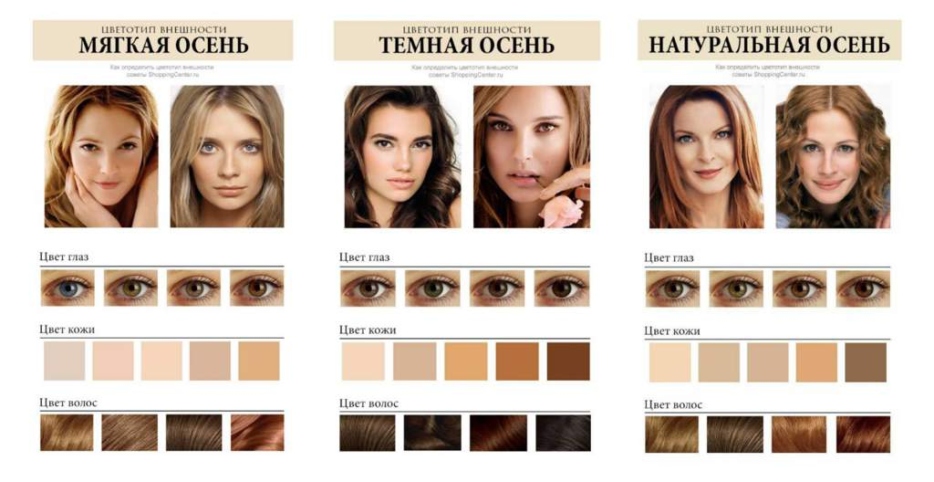

***Мастер-бровист***

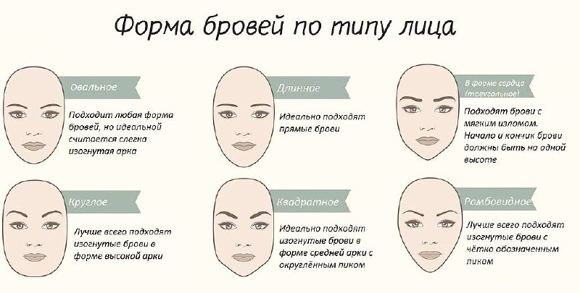

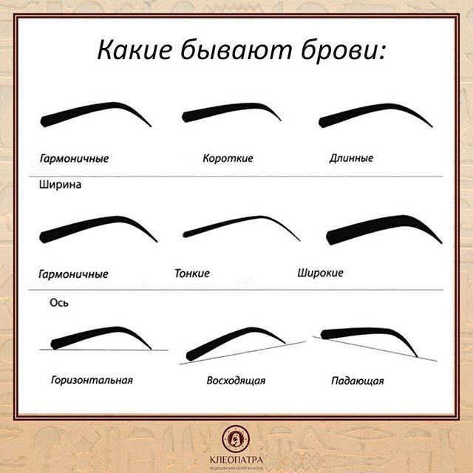

***Лэшмейкер***

*Виды наращивания ресниц.*

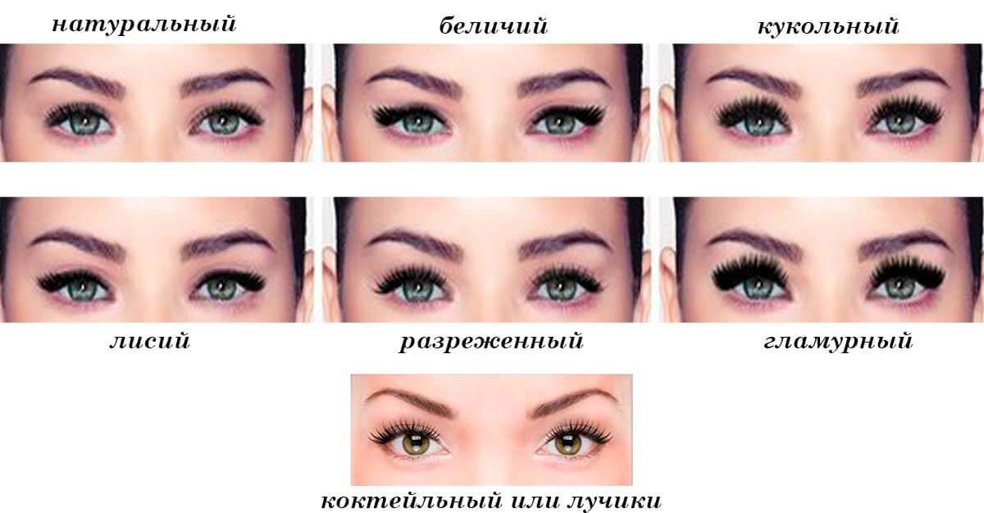

***Мастер эстетического маникюра.***

*Формы маникюра.*

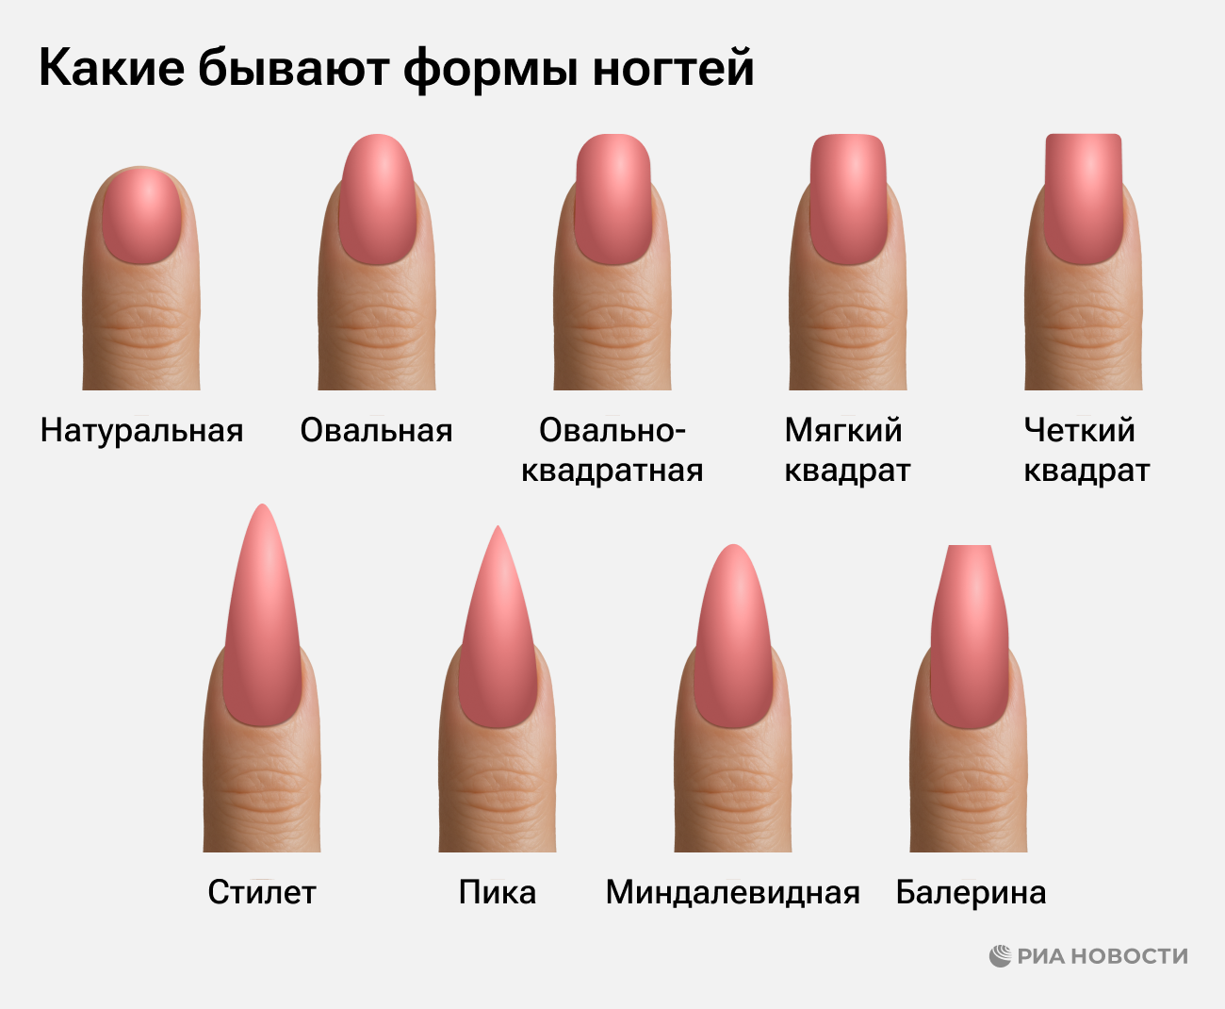

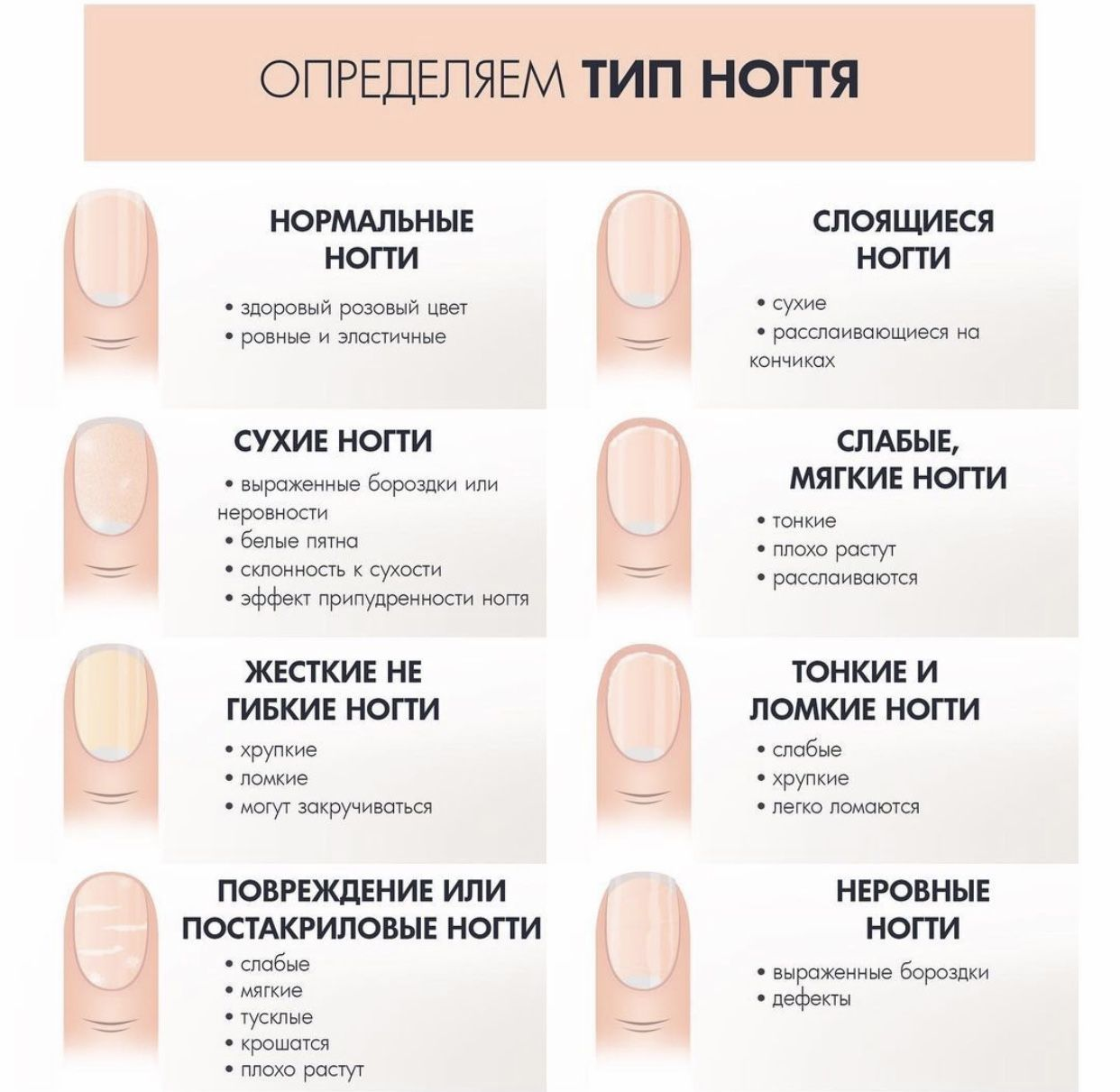

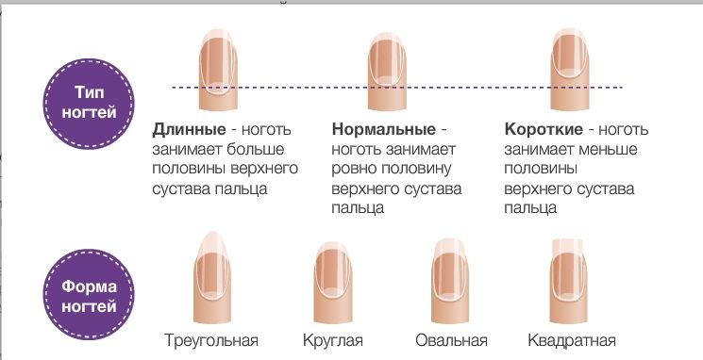

Критерии оценки знаний и умений по новому разделу программы.

Показатели критериев определяются уровнем овладения предметом:

высокий (В), средний (С), низкий (Н).

*Критерии оценивания результатов деятельности учащихся*

|  |  |  |  |  |
| --- | --- | --- | --- | --- |
| Оцениваемые  показатели | Уровни овладения предметом | | | |
| Высокий | Средний | Низкий | Методы  диагностики |
| Степень понимания и осознанности применения в своей речи терминов,  понятий и  определений | Учащийся осознанно употребляет специальную терминологию в построении речевых формулировок с последующим обоснованием примененного определения | Учащийся овладел минимальным набором понятий и определений | Испытывает затруднений  в понимании  и применении  специальной  терминологии | Наблюдение, контрольный опрос, собеседование |
| Степень владения на практике  различными  техниками и  приемами:  плетения/создания причесок/макияжа | Учащиеся свободно владеет широкими диапазонами различных приемов и методов | Учащийся освоил минимальный набор приемов, методов работы с различными материалами | Учащийся  не владеет  приемами и  техниками | Наблюдение, собеседование |
| Степень целесообразности применения приемов и  техник в работе  с различными  инструментами и материалами | Учащийся не испытывает затруднений при выборе инструментов и материалов, свободно  комбинирует их между  собой от  поставленной цели работы | Учащийся затрудняется в выборе техник приемов в работе различными материалами | Учащийся использует одни и те же приемы и техники при работе с различными  материалами | Наблюдение, контрольные задания |
| Степень развития фантазии, образного мышления и воображения | Учащийся проявляет креативность, вариативность и самостоятельность в выполнении работы | Учащийся постоянно нуждается в помощи педагога при выполнения заданий | Учащийся находит одно  рациональное  решение при  выполнения заданий | Наблюдение |
| Степень увлеченности работой и заинтересованности в результате | Учащийся ведет творческий самостоятельный поиск, нацелен на результат | Учащийся мало проявляет инициативу в работе | Маршрут действий учащегося диктуется педагогом | Наблюдение |
| Степень взаимодействия, сотрудничества с другими учащимися в группе | Учащийся обладает хорошими коммуникативными способностями, легко идет на контакт, активно участвует в массовых мероприятиях объединения, готов помогать и работать совместно с другими учащимся | Учащийся не испытывает потребности в тесном творческом общении с другими учащимися | Коммуникативная культура не развита, не участвует в массовых мероприятиях в объединении | Наблюдение |